**巴润布尔嘎斯台嘎查党总支联合科协开展“民族团结在我心·凝心聚力共奋进”主题党日活动**

为深入学习宣传贯彻党的二十大精神，弘扬社会主义核心价值观，传承中华民族优秀传统文化，进一步铸牢中华民族共同体意识，共同唱响民族团结主旋律。5月25日，巴润布尔嘎斯台嘎查党总支联合科学技术协会开展“民族团结在我心，凝心聚力共奋进”主题党日活动。我嘎查村党员、科协党员及“两委”班子共20人参加此次活动。

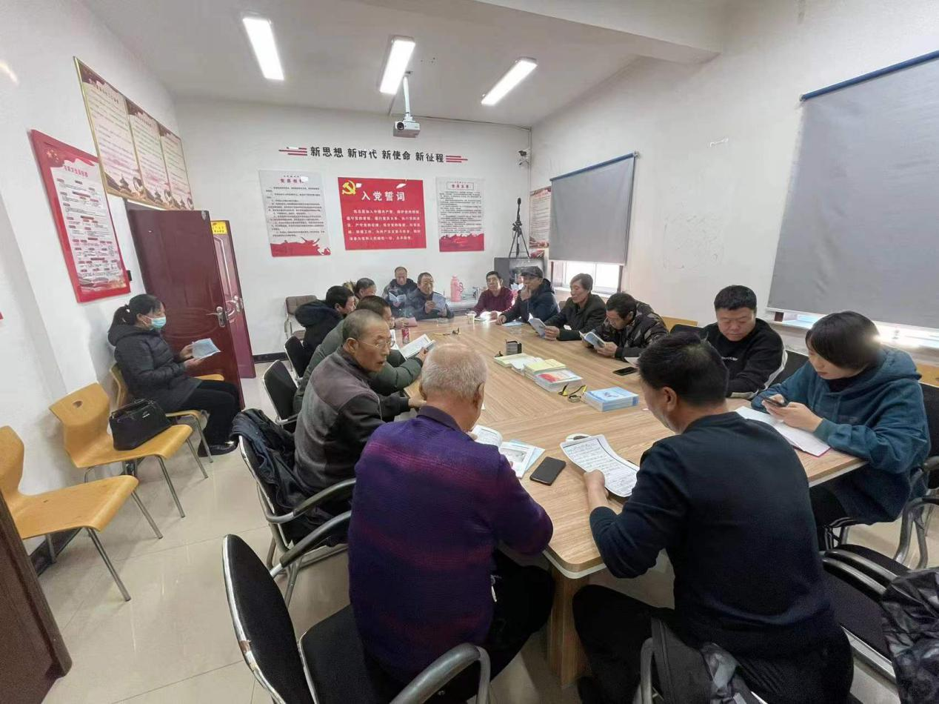

活动中,首先由巴润布尔嘎斯台嘎查党总支委员带领全体党员重温入党誓词，坚定入党初心。随后在讲解员的带领下，参观了党群服务中心建设情况，通过参观学习，大家深切回顾了中国共产党的百年光辉历程和民族团结发展历史。随后，同时带领大家一起学习了《民族团结进步条例》、《民族工作应知应会知识》,并现场发放《通辽市民族团结进步创建工作手册》，并以问答形式深入学习我国现行的民族政策，加强了大家对党的民族工作理论的学习，引导党员、群众感恩伟大的党、铸牢中华民族共同体意识。

通过此次活动，普及了民族团结知识，营造了民族团结氛围，使党员群众都受到了一次生动的民族团结教育。下一步，巴润嘎查将继续深入开展民族团结进步活动，推动铸牢中华民族共同体意识入脑入心，唱响民族团结主旋律。